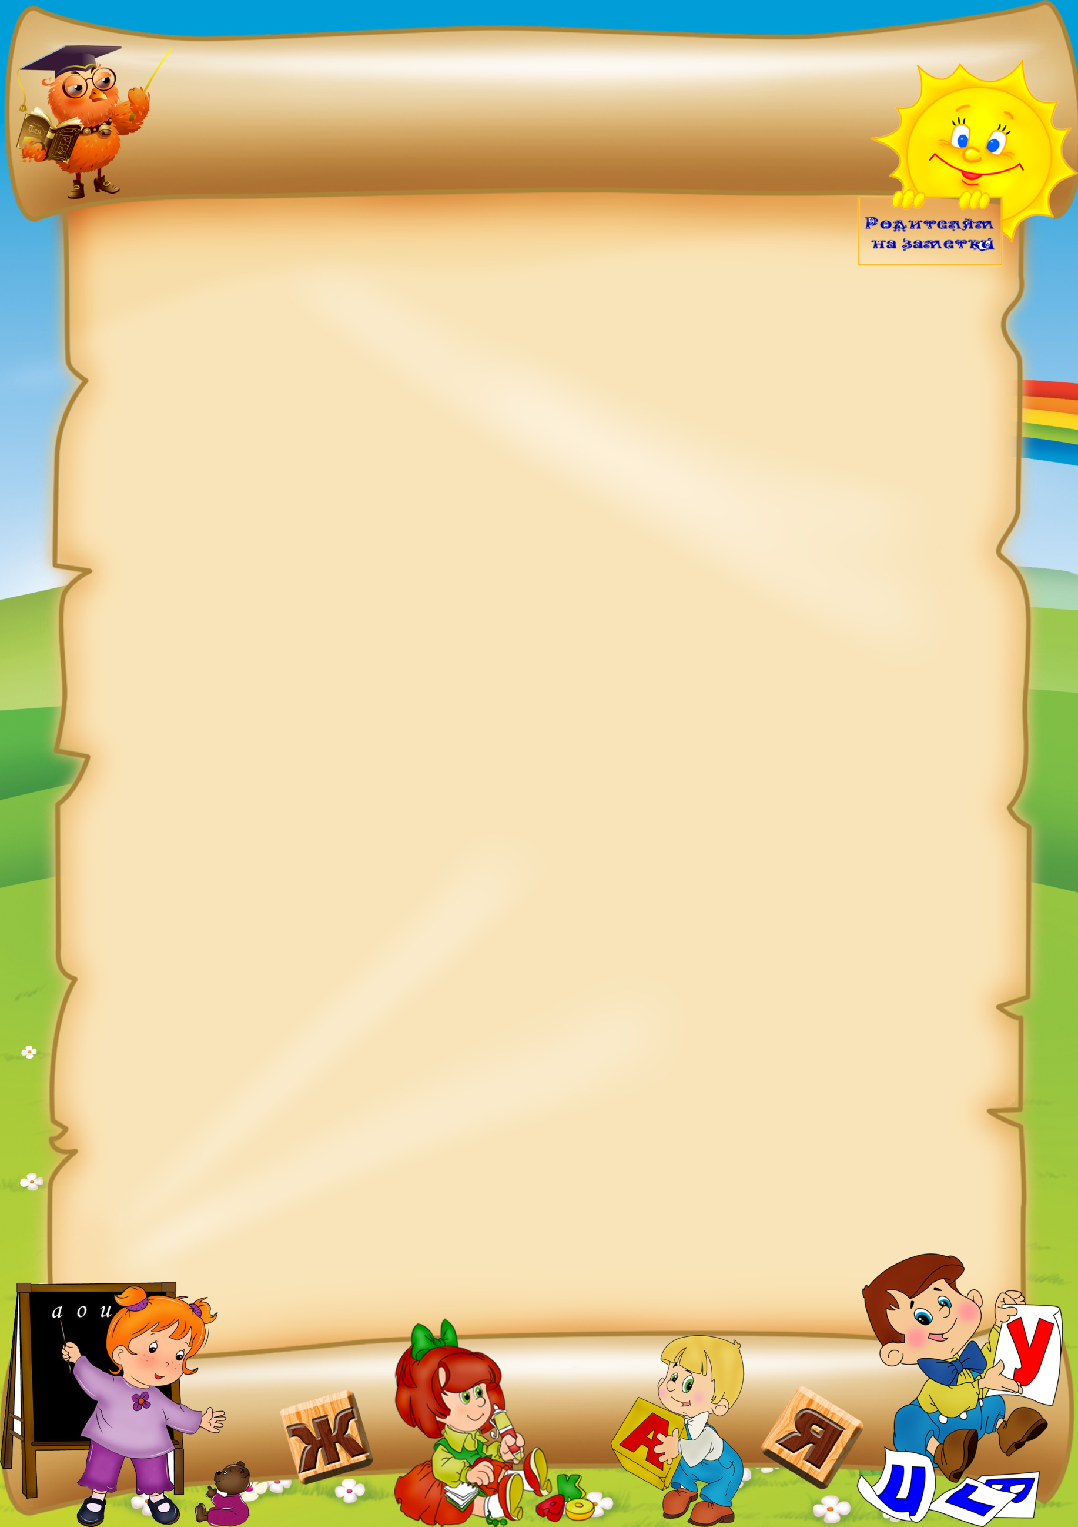
НЕЛЬЗЯ ХВАЛИТЬ ЗА ТО, ЧТО:
• достигнуто не своим трудом.
• не подлежит похвале (красота, сила, ловкость, ум).
• из жалости или желания понравиться.
• за поступок, за свершившееся действие.
• начинать сотрудничать с ребёнком всегда с похвалы, одобрения.
• очень важно похвалить ребёнка с утра, как можно раньше и на ночь тоже.
• уметь хвалить не хваля (пример: попросить о помощи, совет, как у взрослого). О
наказаниях необходимо остановиться более подробно.
НЕЛЬЗЯ НАКАЗЫВАТЬ И РУГАТЬ КОГДА:
1 ребёнок болен, испытывает недомогание или оправился после болезни т.к. в это время
психика ребёнка уязвима и реакция непредсказуема.
2 когда ребёнок ест, сразу после сна и перед сном.
3 во всех случаях, когда что-то не получается (пример: когда вы торопитесь, а ребёнок не
4 после физической или душевной травмы (пример: ребёнок упал, вы ругаете за это, считая,
5 когда ребёнок не справился со страхом, невнимательностью, подвижностью и т.д., но
6 когда внутренние мотивы его поступка вам не понятны.
7 ПРАВИЛ НАКАЗАНИЯ:
1. наказание не должно вредить здоровью.
2. если есть сомнения, то лучше не наказывать
3. за 1 проступок – одно наказание (нельзя припоминать старые грехи).
4. лучше не наказывать, чем наказывать с опозданием.
5. надо наказывать и вскоре прощать.
6. если ребёнок считает, что вы несправедливы, то не будет эффекта, поэтому важно объяснить ребенку, за что и почему он наказан.
7. ребёнок не должен бояться наказания.

Памятка для родителей
Воспитание дисциплинированности

